**Uputsvo za korišćenje**

***-GIS baza genocid-***

Za korišćenje rezultata projekta neophodno je prvobitno instalirati odgovarajući GIS softver. QGis predstavlja softver koji je moguće potpuno besplatno preuzeti i koristiti. Potrebno je pristupiti linku sa slike 1 i nakon toga pritisnuti dugme Download QGIS. Moguće je preuzeti najnoviju ili Long Term Release verziju. Nakon toga na računaru je potrebno pokrenuti instalaciju.

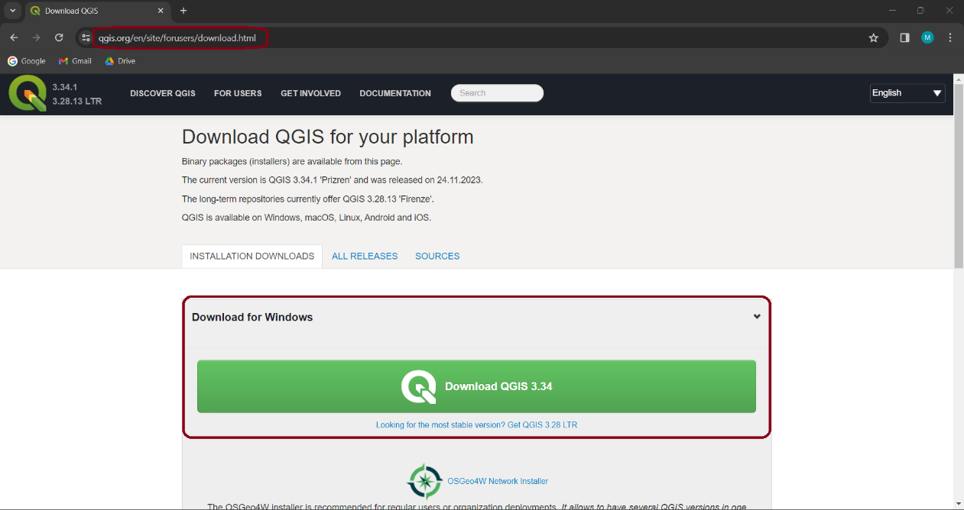

Slika 1: Preuzimanje QGIS-a

Nakon instalcije i pokretanja softvera potrebno je formirati novi projekat (slika 2). U donjem desnom uglu klikom na označeno polje (slika 3) otvara se prozor u okviru koga se bira odgovarajući koordinatni sistem. Za podatke na teritoriji Srbije uobičajeno se koristi EPSG:6316.

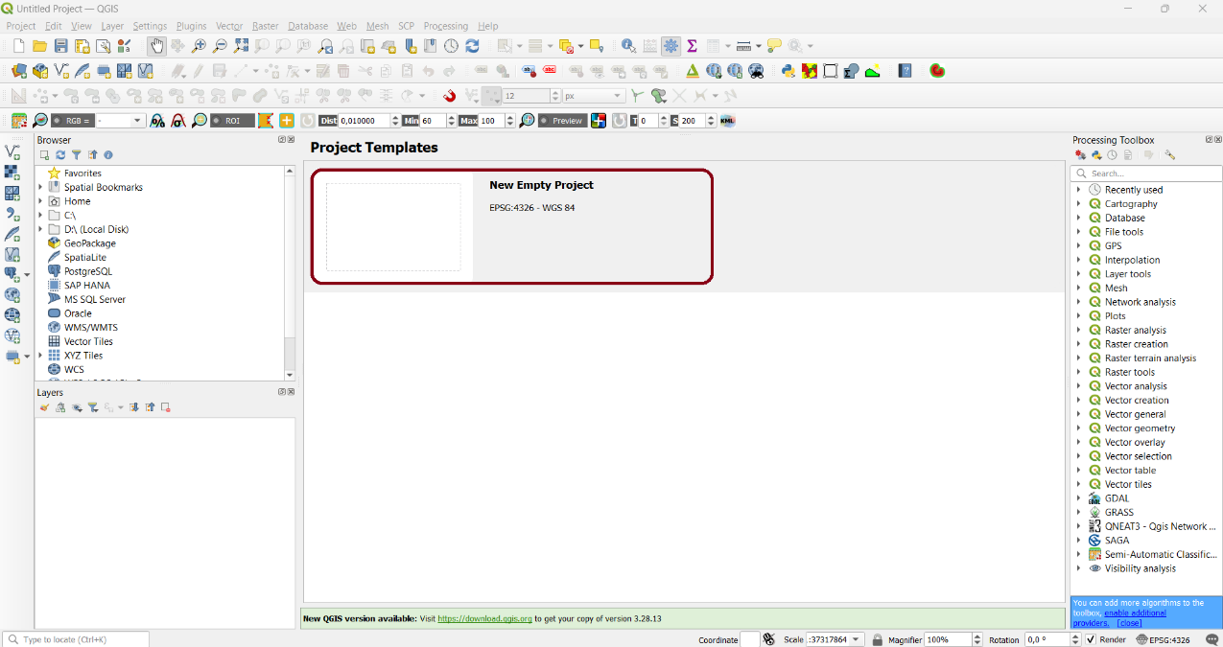

Slika 2: Pokretanje novog projekta

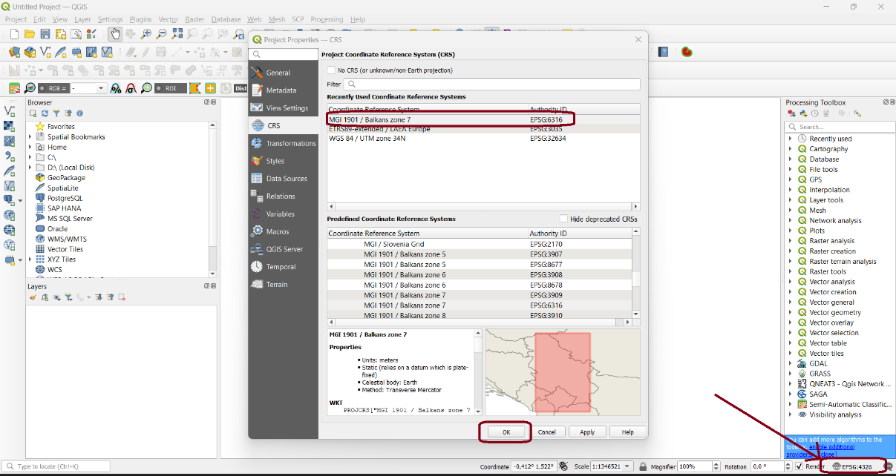

Slika 3: Izbor koordinatnog sistema

Sledeći korak je ubacivanje shapefile-a. Tražimo na računaru fajl Genocid_Mor_Zla_okrug sa ekstenzijom .shp i prevlačimo ga u odeljak Layers (slika 4).

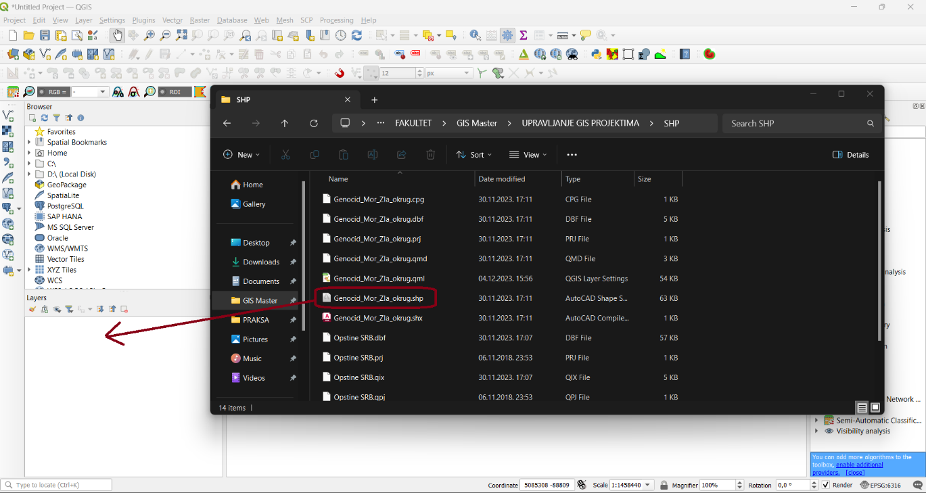

Slika 4: Ubacivanje shapefile-a

Pritiskom desnog tastera miša na ubačeni layer otvara se padajući meni. Jedna od opcija je otvaranje atributne tabele koja je vezana za poligone koji su georeferencirani (slika 5 i 6). Pritiskom na bilo koji od poligona otvaraju se vrednosti iz atributne table koje se odnose na njega. Mogući su različiti tipovi selekcija, izdvajanja, upita, analiza, kao i preklapanje sa drugim slojevima.

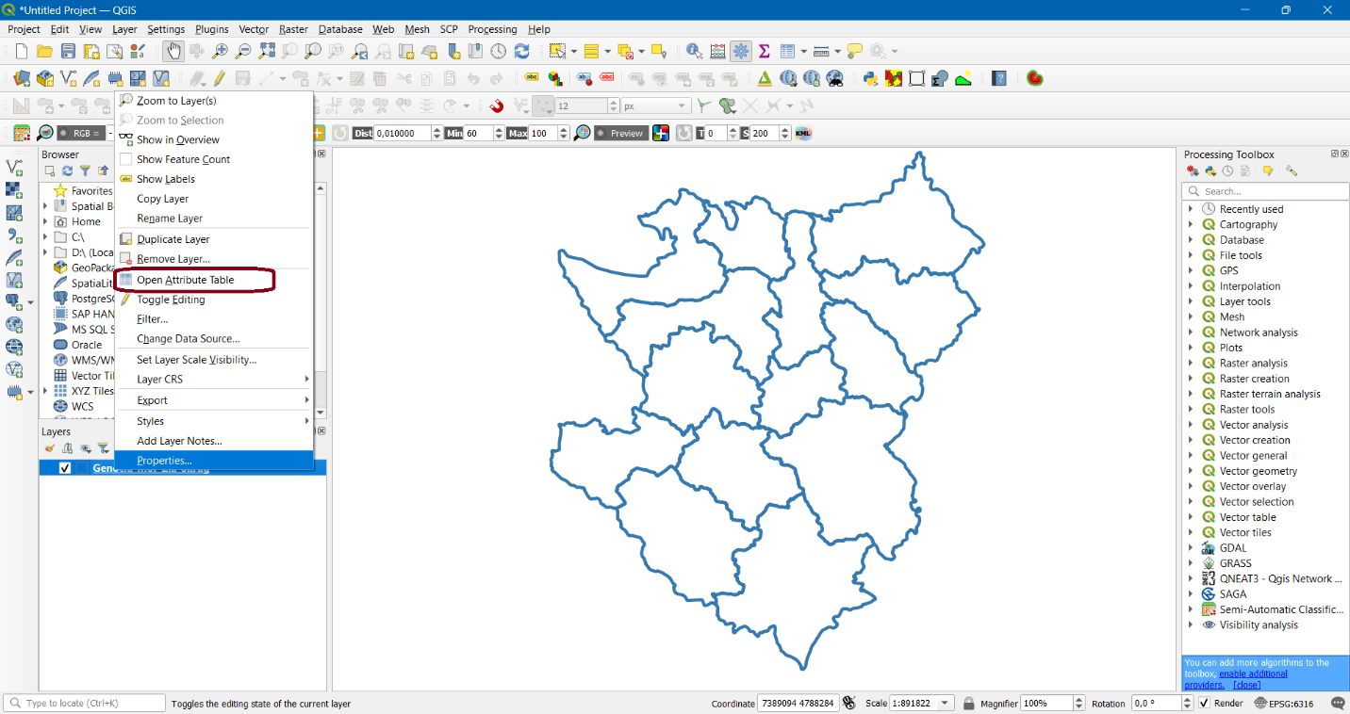

Slika 5: Otvaranje atributne tabele

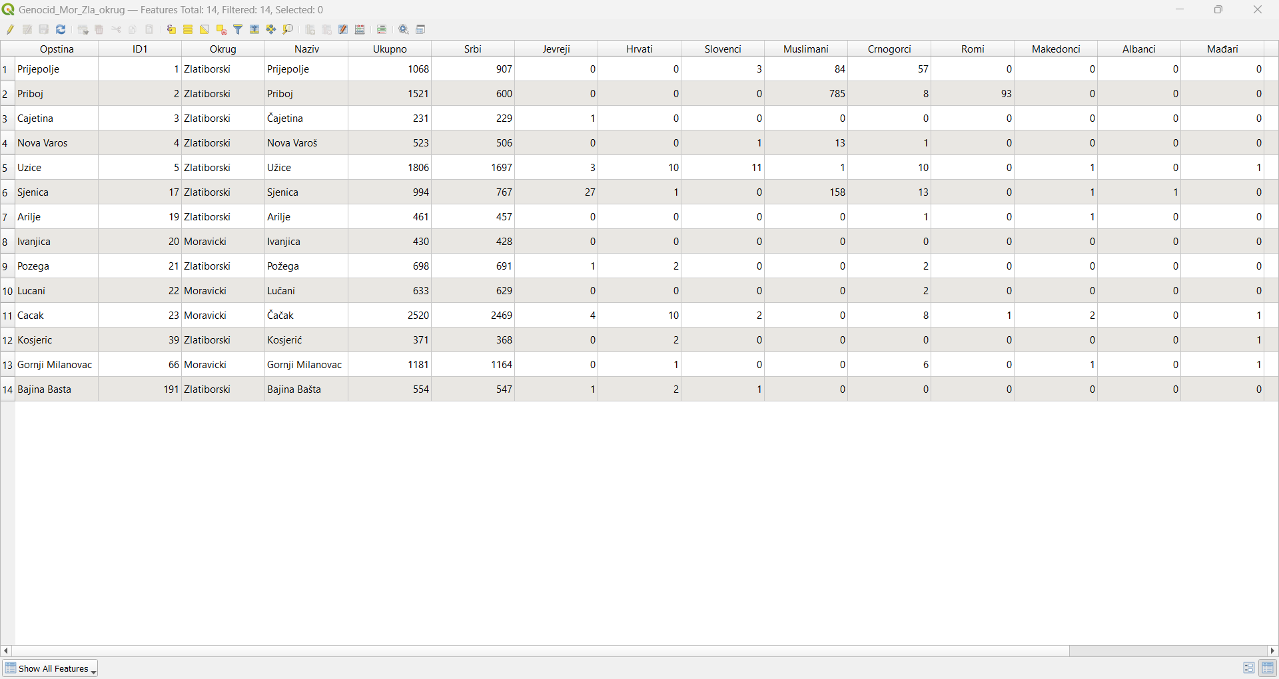

Slika 6: Atributna tabela

Pritiskom desnog tastera miša na unetom layer-u i izborom opcije Properties moguće je u segmentu Symbology promeniti način prikazivanja poligona. U ovom slučaju u prvom oblačiću izabrana je opcija Graduated koja treba da poligone prikaže različito na osnovu određene vrednosti (Value) u izabranom broju klasa (Classes) (slika 7) Na ovaj način dobijena je Karta 1.

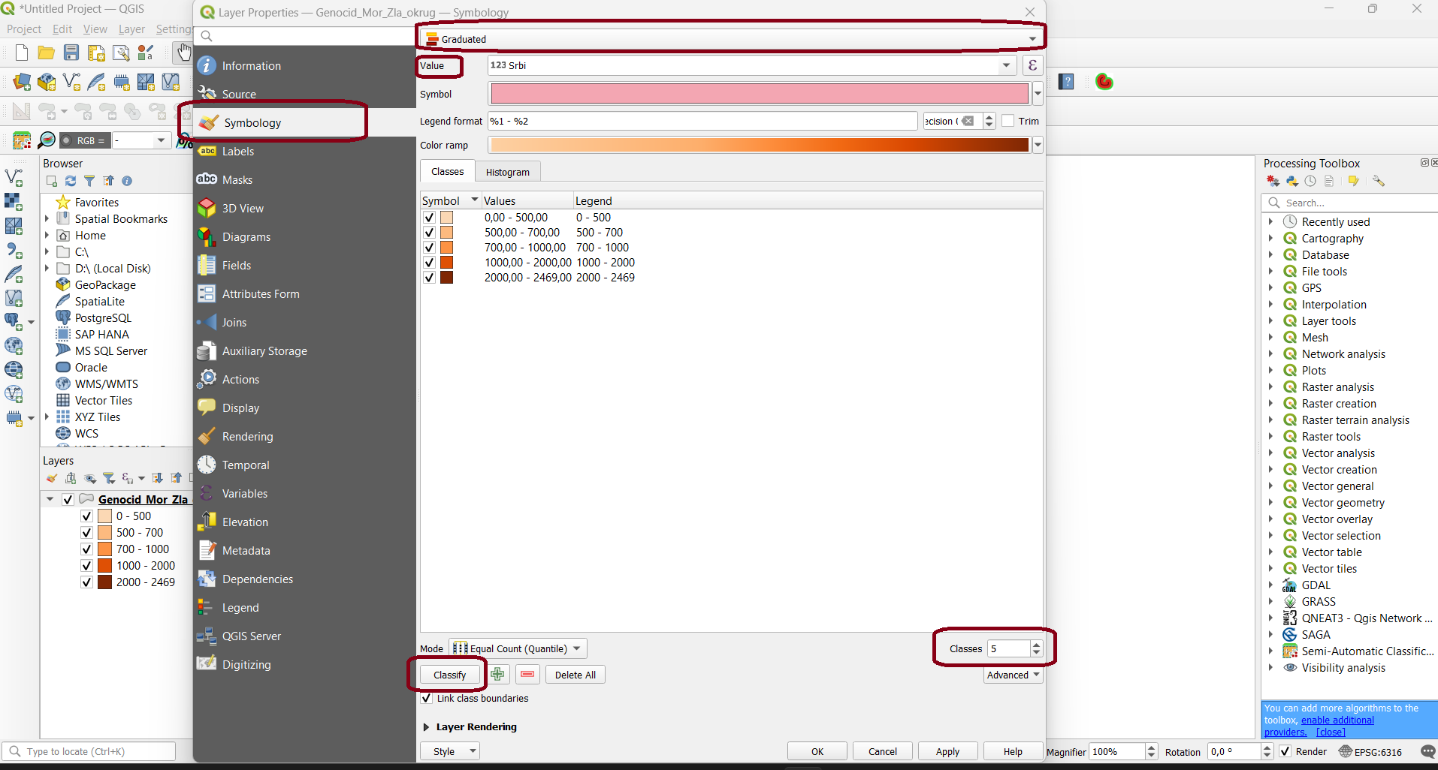

Slika 7: Podešavanje simbologije